**低估值+持续高股息+绩优滞涨 这样的股票有7只**

2017年03月16日 18:27

来源：证券时报

编辑：[东方财富网](http://www.eastmoney.com/)

分享到：

[**47**人评论**80197**人参与讨论](http://guba.eastmoney.com/news,cjpl,617642026.html)[我来说两句](http://stock.eastmoney.com/news/1411,20170315720441189.html#newsComment)[手机免费看新闻](http://acttg.eastmoney.com/pub/web_app_zwy_zwwzl_01_01_01_1)

摘要

【低估值+持续高股息+绩优滞涨 这样的股票有7只】以贵州茅台、美的集团等为首的一批价值股，股价迭创历史新高，它们都是低估值、高股息的绩优成长股。不过，仍有一些类似的股票处于滞涨状态，要不要挑一些瞅瞅？

**点击查看>>>**[**个股研报**](http://data.eastmoney.com/report/) [**个股盈利预测**](http://data.eastmoney.com/report/ylyc.html) [**行业研报**](http://data.eastmoney.com/report/hyyb.html)

　　以[贵州茅台](http://quote.eastmoney.com/SH600519.html)、[美的集团](http://quote.eastmoney.com/SZ000333.html)等为首的一批价值股，股价迭创历史新高，它们都是低估值、高股息的绩优成长股。不过，仍有一些类似的股票处于滞涨状态，要不要挑一些瞅瞅？

　　长期雄霸股王宝座的贵州茅台，历史上任何一个调整的机会，都成为抄底良机。作为A股市场价值投资标杆，它估值区间相对稳定、持续高派现、业绩优良且具有相当成长性等特征，携美的集团等一批具有类似特征的股票，今年以来股价频频创出历史新高。不过，[森马服饰](http://quote.eastmoney.com/SZ002563.html)、[鲁泰A](http://quote.eastmoney.com/SZ000726.html)、[奥瑞金](http://quote.eastmoney.com/SZ002701.html)等低估值且持续高股息的绩优股，年内股价却逆市下跌，且今明两年的净利增幅均有望超过10%。

　　进入2016年以来，尽管A股市场在二八、八二之间转换不定，周期成长雾里看花，但以贵州茅台为首的白酒股和以美的集团为首的家电股，却走出了一波一波的大牛市。白酒股中的贵州茅台频创新高，[洋河股份](http://quote.eastmoney.com/SZ002304.html)、[古井贡酒](http://quote.eastmoney.com/SZ000596.html)、[五粮液](http://quote.eastmoney.com/SZ000858.html)、[泸州老窖](http://quote.eastmoney.com/SZ000568.html)等个股最新价也处于历史高位；家电股更是牛股成群，[老板电器](http://quote.eastmoney.com/SZ002508.html)、[小天鹅A](http://quote.eastmoney.com/SZ000418.html)、美的集团、[华帝股份](http://quote.eastmoney.com/SZ002035.html)等频频创历史新高。

　　每年有不错的现金分红，未来又有持续的成长预期，而且估值还较为低廉稳定，这样的股票简直就是既享受了当下、又完全能够畅想美[好未来](http://quote.eastmoney.com/us/TAL.html?Market=NYSE)。随着沪港通、深港通的开通，A股市场的资金偏好将越来越趋向国际化，而这从较大程度上意味着，当前以贵州茅台为首的价值偏好延续的可能性仍较大。不妨考察下目前仍处于滞涨状态且具有相同特征的股票，其收益空间更为可观。

　　数据宝统计显示，以最新收盘价计算，近3年每年派现所得的股息率均超过2%、市盈率低于20倍的个股共有35只。其中，按照机构预测的2017年、2018年净利，今明两年增速均超过10%的股票，有15只，而7只年内涨幅则跑输大盘。

　　从市场表现来看，35只低估值持续高股息率股票年内平均涨幅5.28%，跑赢各大指数同期表现。15只成长性较好的股票年内平均涨幅达6.41%，体现出市场对成长性的肯定。个股方面，涨幅最大的是[格力电器](http://quote.eastmoney.com/SZ000651.html)，年内涨幅达到19.01%，[长城汽车](http://quote.eastmoney.com/SH601633.html)、[福耀玻璃](http://quote.eastmoney.com/SH600660.html)、[保利地产](http://quote.eastmoney.com/SH600048.html)等个股年内涨幅也均超过10%。跌幅榜上，森马服饰年内逆市下跌7.79%，位居跌幅榜首位；奥瑞金、鲁泰A等个股也逆市下跌。

　　今明两年成长性较好的股票值得重点观察。从年报及快报数据看，[江铃汽车](http://quote.eastmoney.com/SZ000550.html)2016年净利出现大幅下滑，同比下降40.69%。不过考虑到其三季报每股未分配利润达11.65元，维系高派现及较高股息率仍值得期待。保利地产、森马服饰、[长城汽车](http://quote.eastmoney.com/hk/02333.html)、奥瑞金等2016年净利增长股票，给出较好的利润分配方案，确定性较高。

　　市盈率角度看，市盈率最低的是[南京银行](http://quote.eastmoney.com/SH601009.html)，其去年前三季度实现每股收益1.05元，最新价11.86元折算的市盈率为8.48倍；保利地产市盈率次之，为9.64倍，其去年实现每股收益1.1元，最新收盘价10.09元；其他尚未公布年报的个股，则是以2016年三季报计算的市盈率。

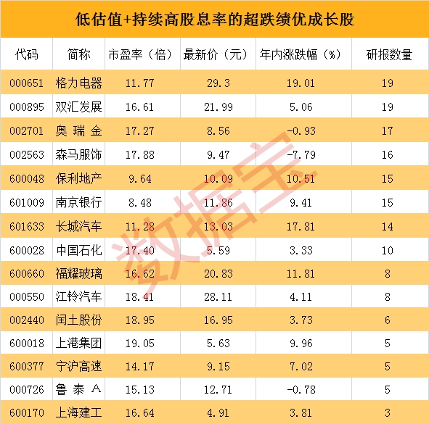

　　另外，从成长的确定性看，格力电器、[双汇发展](http://quote.eastmoney.com/SZ000895.html)、奥瑞金、森马服饰、保利地产等个股均有超过10家机构给出了[盈利预测](http://data.eastmoney.com/report/ylyc.html)；[福耀玻璃](http://quote.eastmoney.com/hk/03606.html)、江铃汽车、[闰土股份](http://quote.eastmoney.com/SZ002440.html)等个股均有超过5家机构给出盈利预测，[上海建工](http://quote.eastmoney.com/SH600170.html)有3家机构给出盈利预测。